«Қамқорлық» акциясы бойынша іс-шараларды жоспарлап,бұйрық шығарылып оны оқушыларға,мұғалімдерге таныстырылды.13-қаңтарда көпбалалы,тұрмыс-жағдайы төмен,толық емес отбасыларды,ата-анасының қамқорынсыз қалған балалардың тізімін анықталды.

Оқушылардың сабаққа келуін сынып жетекшілері күнделікті қадағалап отырады.

16 қаңтар күні жауапты мұғалімдер мөлтек аудандарды аралап,оқуға тарту тізімдерін,дәптерлерін толтырды.

17 қаңтар күні тәрбие ісінің меңгерушісі сынып жетекшілерімен бірігіп,сәтсіз,аз қамтылған отбасылар үйлеріне рейд жасалды.

25 қаңтар күні Холғанат Данекер 8-сынып оқушыларымен «Мейірімділік жүрек жұмсартар» атты тәрбие сағатын өткізді.Оқушылар сабаққа белсене қатысып,мейірімділік туралы өз ойларын айтып жақсы көңіл-күймен өткізді.

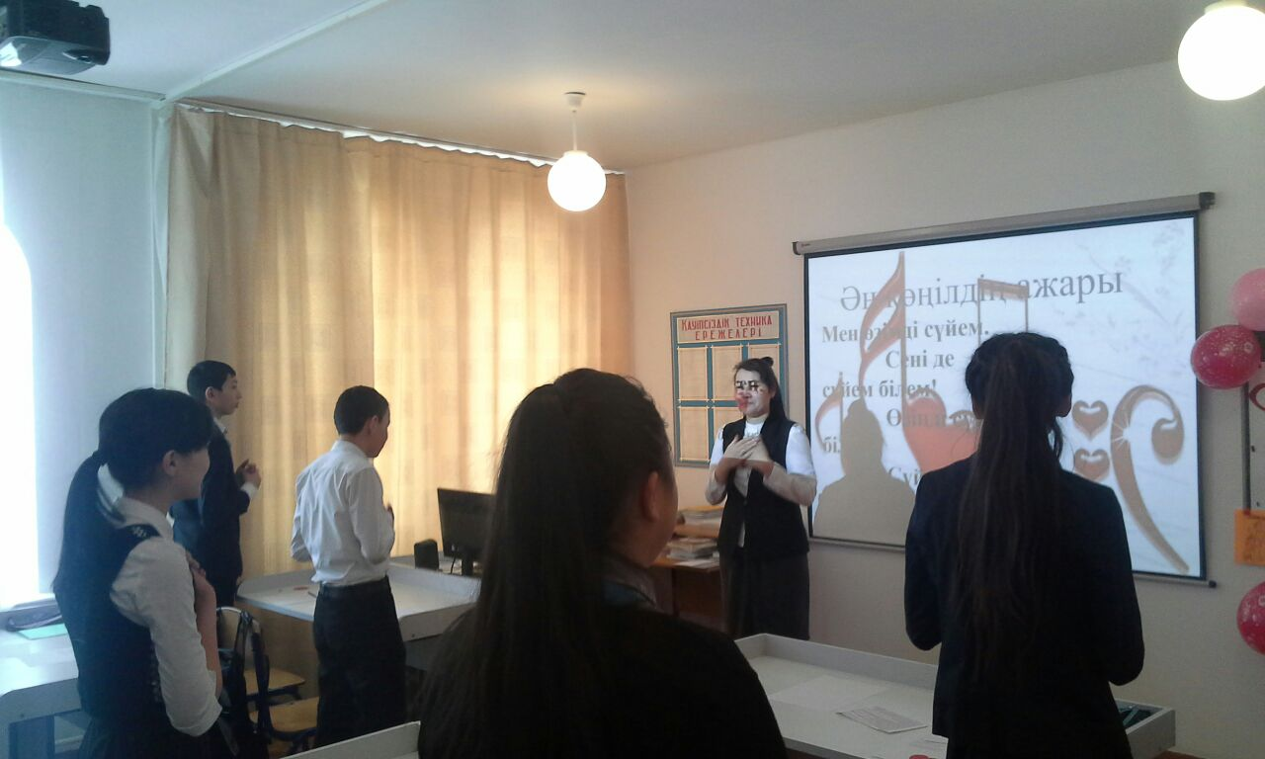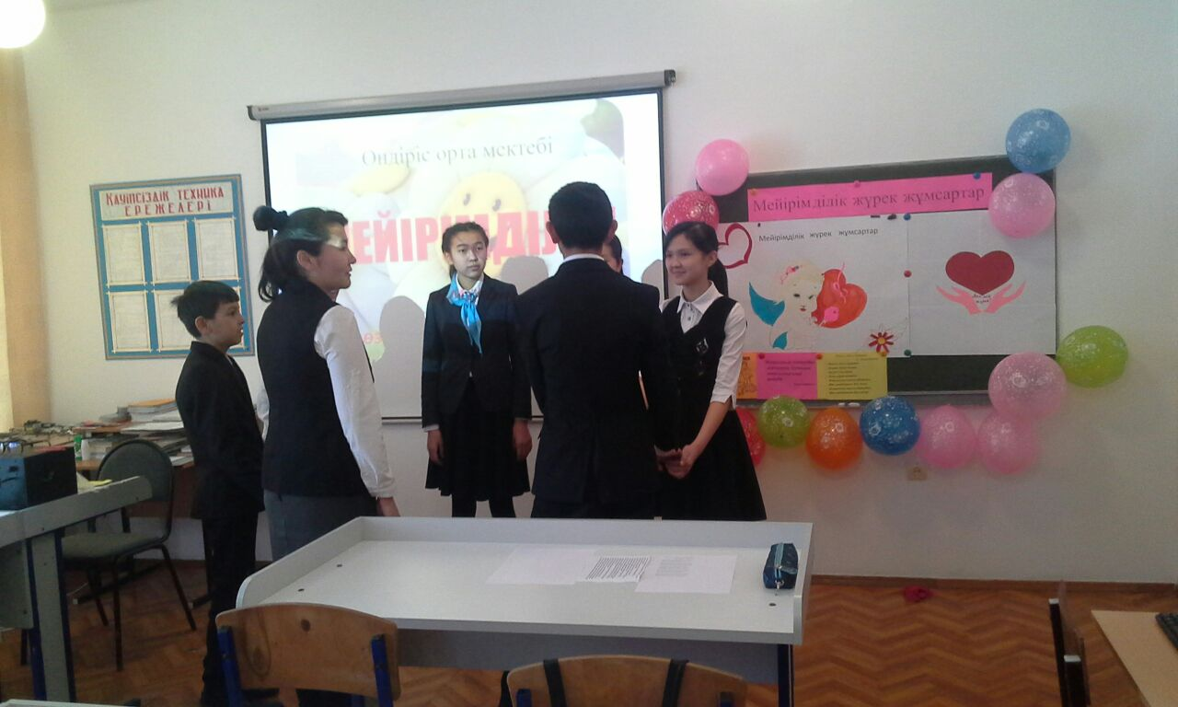

Осы ай бойы қарттарға көмек көрсетілуде. 9 сынып оқушылары Айсұлу апаның үйінің қарын тазалады. Қамқорлық акциясы жүріп жатқан уақытта оқушылар әлі де қарттарға көмек көрсетеді.



ТІМ: Байдаулетова А.И.